EK
BAĞARASI ÇOK PROGRAMLI ANADOLU LİSESİ
“ADAY ÖĞRENCİ” REHBERLİK BÖLÜMÜ
Mesleki tanıtım, rehberlik ve yönlendirme çalışmaları kapsamında okul/kurum resmi internet sayfasında "Aday Öğrenci" başlığı altında oluşturulacak bölümde yer verilecek içerik aşağıda listelenmiştir. Her okul kendi programına uygun olarak içerik ve tanıtım başlıkları belirleyebilecektir.
- Okulu niçin tercih etmesi gerektiği ile ilgili bilgiler
Bölgemizdeki ortaokulları tarafından öncelikli tercih edilen, Ülkesinde ve çevresinde yaşanan olaylara duyarlı olan, sosyal-kültürel faaliyetlerle adından söz ettiren, üniversiteye her yıl daha fazla öğrenci yerleştirebilen, mesleki becerileri ve hizmet bilinci olan sorumluluk sahibi öğrenciler yetiştirmek.
- Okul program türleri
Anadolu Lisesi bölümü, Meslek Bölümünde ise , Muhasebe ve Finansman ile Çocuk Gelişimi Alanı bulunmaktadır.

- Okulun varsa işbirliği yaptığı veya yürüttüğü projeler, protokoller
Hami Projesi-Elini uzat-
- Okul proje okulu ise proje bilgileri
- Eğitim öğretim şekli ( Normal-İkili Öğretim )
Normal Eğitim
- Öğrenci türü (Kız-Erkek-Karma)
Karma Eğitim
- Pansiyon olup olmadığı, pansiyon türü, barınma koşulları
- Okulda bulunan alanların tanıtım bilgileri
Muhasebe ve Finansaman(Bilgisayarlı Muhasebe)
Çocuk Gelişimi ve Eğitimi(Erken Çocukluk Eğitimi)
- Okul tanıtım videoları
- Alanlara ait dal listesi ve dalların özellikleri
Muhasebe ve Finansaman(Bilgisayarlı Muhasebe)
Çocuk Gelişimi ve Eğitimi(Erken Çocukluk Eğitimi)

- Öğrencilerin staja gönderildiği kurumların bilgileri
Öğrencilerimiz 12.sınıfta Söke ilçesinde çeşitli işletme ve resmi /özel kurumlarda eğitim-öğretim yılı içerisinde staj çalışması yapmaktadır.
- Mezuniyet sonrası iş bulma imkânları ve okuldan mezun olmuş ve alanında çalışan öğrenci bilgileri
Kendi alanlarında mezun olan öğrencilerimiz kendi alanlarında tercih ettikleri üniversiteyi tamamladığında iş bulma imkanları vardır.

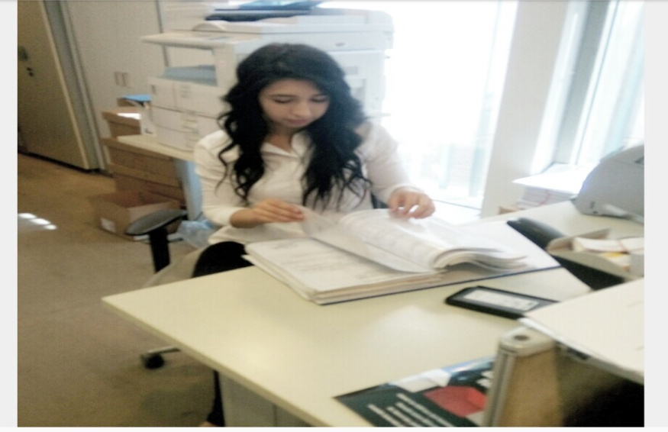
- Alana ait okul/kurumda yapılan uygulama örnekleri (resim-video vb)
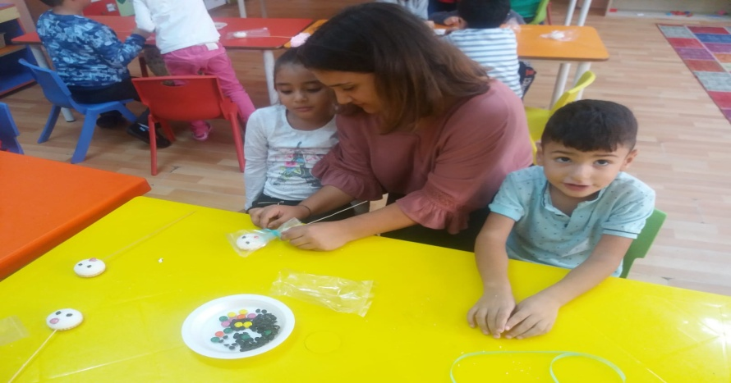
- Ulusal /Uluslararası yarışmalarda elde edilen başarılar
- Yükseköğretime yerleştirme oranları
Meslek Alanlarından 2018/2019 Eğitim-öğretim yılından mezun olan 25 öğrenciden 5 öğrencimiz kendi alanlarına yerleşmiştir.

- Tanıtım, rehberlik veya yönlendirme için iletişim numaraları
0 256 5441342- 0 505 7325149
- Okula kayıt koşulları, kayıt için gerekli belgeler
Sınavsız adrese dayalı Milli Eğitim Bakanlığı E-okul sistemi üzerinden kayıt yapılmaktadır.

- Ulaşım imkânları
Okulumuz Aydın/Söke Bağarası mahallesindedir.Aydın’a 45 km, Söke’ye 16 km uzaklıktadır. Ulaşım bakımından münibüslerle sabah 06:00 dan akşam 20:00’a kadar yaklaşık her 15- 20 dakikada bir Söke’ye her yarım saatte bir Aydın’a düzenli seferler yapılamaktadır

- Staj/beceri eğitimi bilgileri
- Öğrencilerimiz 12.sınıfta Söke ilçesinde çeşitli işletme ve resmi /özel kurumlarda eğitim-öğretim yılı içerisinde staj /beceri eğitim çalışması yapmaktadır.

- Okutulacak dersleri ve saatlerini gösteren haftalık ders çizelgeleri
T.C
SÖKE KAYMAKAMLIĞI
SÖKE BAĞARASI ÇOK PROGRAMLI ANADOLU LİSESİ
Sınıf : 9-CAMP Toplam Ders Saati : 40 Sınıf Öğretmeni : ÖZLEM BİÇER
Ders (1) (2) (3) (4) (5) (6) (7) (8)
08:25 09:20 10:10 11:00 11:50 13:20 14:10 15:00

Gün 09:05 10:00 10:50 11:40 12:30 14:00 14:50 15:40
MSGE MSGE MATE MATE İNG9ME İNG9ME KİMY KİMY

Pazartesi N.ÖZDEMİ N.ÖZDEMİ B.AVCI B.AVCI Ö.BİÇER Ö.BİÇER B.AVCI B.AVCI
TÜREDB TÜREDB DİN K DİN K BİY BİY REH İNG9ME

Salı C.S. DAL C.S. DAL O.ALTINO O.ALTINO F.ÖZCAN F.ÖZCAN C.S. DAL Ö.BİÇER
MATE MATE GÖR SA GÖR SA TARİH TARİH SOETK SOETK

Çarşamba B.AVCI B.AVCI Z.GÜL Z.GÜL E.TURAN E.TURAN Ö.KOYUNC Ö.KOYUNC
SAĞBİT TÜREDB FİZK FİZK İNG9ME İNG9ME MATE MATE

Perşembe F.ÖZCAN C.S. DAL F.ÖZCAN F.ÖZCAN Ö.BİÇER Ö.BİÇER B.AVCI B.AVCI

SEBED SEBED BED BED TÜREDB TÜREDB COĞ COĞ
Cuma A.GÜZEL A.GÜZEL A.GÜZEL A.GÜZEL C.S. DAL C.S. DAL C.AYTEKİ C.AYTEKİ

Ömer KOYUNCU
Müdür

